

Alle virtuele pc’s kunnen aan en doen het.

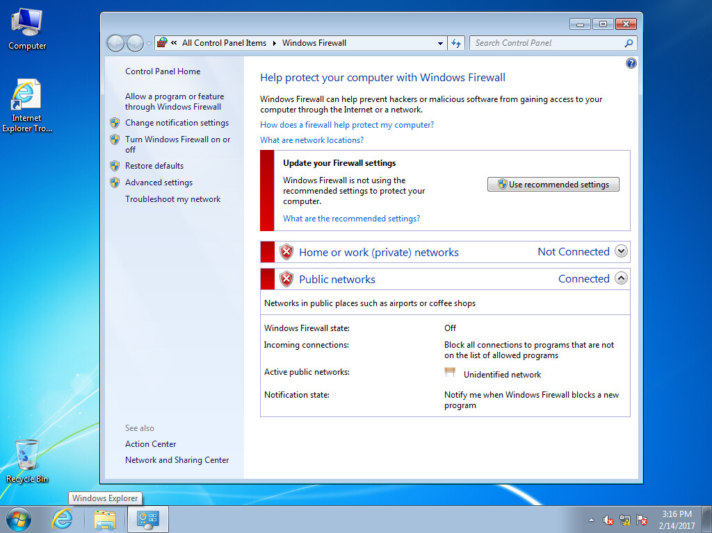

Firewall hebben we uitgezet op pc1 en pc2 omdat anders het pingen werd gestopt.

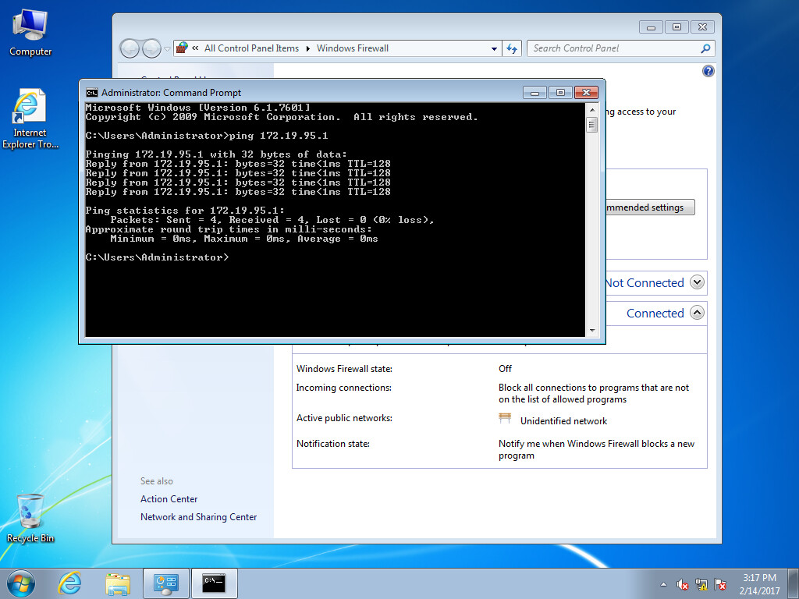

Pingen lukte van pc1 naar pc2 en andersom.